PLAN DE TRABAJO

Dirección del desarrollo rural Zona Wixarika
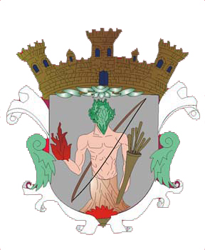
Mezquitic, Jalisco

Todocio carrillo González

DIRECCIÓN DEL DESARROLLO RURAL ZONA WIXARIKA
Es el ámbito municipal mezquitic; es una institución gubernamental donde pretende brindar información de todo los programas de apoyos para la comunidad zona wixarika y atención de los sectores productivos agrícolas y pecuarios.
FUNCIONES: Fortalecer la coordinación con las dependencias del sector agropecuario, elaboración de proyectos, impulsara el desarrollo ante el sector agropecuario a través de la organización de los productores estableciendo acciones y programas que originen una innovación y promueva el mejoramiento de la producción rentabilidad y productividad y sustentabilidad en el campo.
VALORES DE ÁREA
Honestidad
Compromiso
Respeto
Confiabilidad
OBJETIVOS GENERALES
Impulsar todos los programas de apoyo al sector agropecuario, ya sean origen municipal, estatal o federal.
PLAN DE TRABAJO
1.- Asistir a la asamblea en las comunidades wixarika y hacer del conocimiento de las convocatorias en tiempo y forma de entrega de proyectos y solicitudes.
2.- Orientar a los productores, facilitando la información sobre requisitos y trámites necesarios para la obtención de apoyos.
3.- Gestionar apoyo de los insumos agrícola, a través de la Secretaría de Agricultura, Ganadería, Desarrollo Rural, Pesca y Alimentación (SAGARPA)
4.- Elaborar proyectos de huertos familiares y comunitarios.
6.- Elaborar proyectos para captación de agua de la lluvia y darle seguimiento del proyecto inconcluso de la localidad de popotita y Ciénega de Guadalupe.
7.- Gestionar apoyo a través del programa PESA (proyecto estratégico para la seguridad alimentaria)

